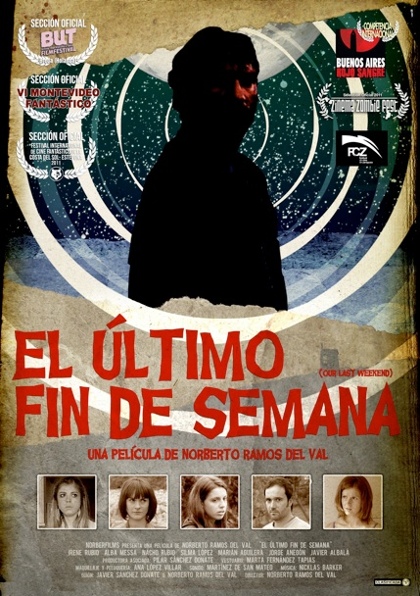 | EL ÚLTIMO FIN DE SEMANA (2011)  Norberto Ramos del Val | Filma – La película  Norberto Ramos del Val-en film proposamena, “El último fin de semana” thriller fantastikoa, independiente hitza duintzen duen zintetako bat da, kalifikazio hau arintasunez ematen zaizkie aurrekontu joria daukatenei. Kantabriako zinemagile honen filma aldarrikatzekoa da, zeren eta duen izaera apalaz gain, profesionaltasuna islatzen du, baliabideak kudeatzeko gaitasuna, aktore on multzo bat antolatzeko, eta giro ona sortzeko buru-dohaina. Horixe da film on batek eskaini behar duena, aurrekontua alde batera utzita.  “El último fin de semana” filmean bi pelikula daude elkarrekin. Azalekoa beldurrezko thriller bat da, nahiko eraginkorra, ikuslearen oroimenarekin jokatzen duena: neska lagun talde bat , desorekatzen duen gizonezko bat sartura, isolatzeko opor batzuetara bildaltzen dute, eta azkenean bekaitza, erantzuki eta frustraziora eramango dutenak.

Fitxa - Ficha

El último fin de semana (España, 2011) · 82 min
Zuzendaritza - Dirección: Norberto Ramos del Val
Gidoia - Guión: Javier Sánchez Donate, Norberto Ramos del Val
Argazkia - Fotografía: Norberto Ramos del Val
Musika - Música: Nicklas Barker
Produkzioa - Producción: Norberto Ramos del Val
Aktoreak - Intérpretes: Marian Aguilera (Sandra), Javier Albalá (Tipo), Jorge Anegón (Tommy), Silma López (Leo), Alba Messa (Lisi), Irene Rubio (Diana), Nacho Rubio (Roque)

Sinopsia - Sinopsis

Diana quiere celebrar su próximo ascenso y dejar atrás un terrible accidente. Así que invita a la casa de su abuela a Lisi, Leo y Roque; sus compañeros de trabajo. El pueblo parece abandonado y, aunque los jóvenes lo ignoren, esconde un gran secreto.

Ellos se dedican a pasar tres días de fiesta, sol, playa y alcohol. El ambiente perfecto para que afloren todo tipo de sentimientos, rencores, atracciones y tensiones...

Pero no están tan solos como creen y puede que, para más de uno, éste sea su último fin de semana...

Zuzendaria - Director

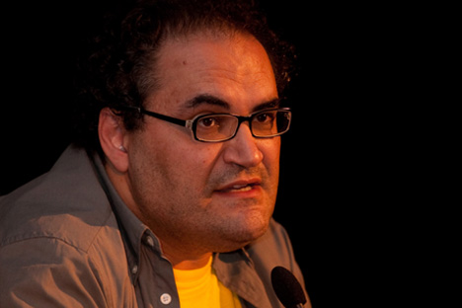
Norberto Ramos del Val (Santander, 1970) se licenció en Ciencias de la Información por la Universidad Complutense de Madrid, y fundó en 1994 la productora audiovisual Norberfilms. Luismi (1995) y Road movie (1997) fueron sus primeros cortos. En 1999 participó en la producción de Torre, cortometraje de Oskar Santos.

En 2004 llegó su primer largometraje, Muertos comunes al que seguirían en 2009 Hienas y en 2011 El último fin de semana. Entre 2005 y 2008 ha dirigido también algunas obras de teatro y el cortometraje Escúchame (2008). Aboga por un cine independiente, gestionado con pocos medios pero con una gran calidad y originalidad.
Filma – La película

Norberto Ramos del Val destaca que la película es una "autoproducción, hecha sin un duro y prácticamente en casa". El 90 por ciento del largometraje se ha rodado entre Sonabia y Oriñon, donde se ha creado esta película de terror con un resultado "curioso, extraño y bastante setentero", es decir, "con mucho ambiente y pocos efectos".

También indica, tras insistir en que la película ha costado "cuatro duros", en que la escenografía es "un mezcla extraña entre gente de la tele y otros que están empezando" y en la que "el paisaje" de Cantabria "tiene un punto de Señor de los Anillos".

Los actores de esta "desenfadada fábula terrorífica" son Irene Rubio, Alba Messa, Nacho Rubio, Silma López y Marián Aguilera, y la "inquietante música" está realizada por el sueco Nicklas Barker, a quien Ramos del Val conoció a través de la red social Facebook.

El director señala que este conjunto de personas se embarcaron en el proyecto sabiendo que no iban a cobrar, pero es que "la crisis hace que nos juntemos todos los locos del mundo para hacer una barabaridad".

La película ya se ha proyectado en varios festivales: en el Buenos Aires Rojo Sangre, el Festival de Breda en Holanda, el Montevideo Fantástico de Uruguay y el Festival de Cine Fantástico de Estepona.

Ramos del Val destaca que no sabe si al público "le gusta o flipa en colores" con el resultado "tan curioso" de esta película, en cuya producción, por tener tan "pocos medios", pensó que "todo estaba un poco a medias", pero al final no "falta nada".

La idea de esta película, que se ha rodado en apenas dos semanas, surgió hace un año porque Ramos del Val "necesitaba rodar" algo pero "no podía esperar años a una productora", por lo que escribió el guión con un amigo y ahí comenzó a desarrollar se El último fin de semana.

Los pocos medios con los que se ha rodado este largometraje son "dos cámaras de fotos, dinero para pagar las comidas, un equipo de cuatro personas --entre ellas su padre-- y media docena de actores", enumera Ramos del Val.

A este respecto, señala que el resultado "ha sorprendido a los espectadores", pero no a él, que siempre supo que "se podía hacer algo decente con tan pocos medios" y que se pueden "hacer cosas con un equipo casero".(Europa Press)

